商城b2c上线方法整理

1. 上线主要流程

产品提上线需求—>分配上线任务—>整理部署文档和上线文件—>指派上线任务(在当天上线中午之前)

1. 开发人员上线工作
2. 整理部署文档和上线文件（一个WORD文档和一个RAR文件）
3. 禅道系统上“文档视图”下“创建文档”，如下图所示：

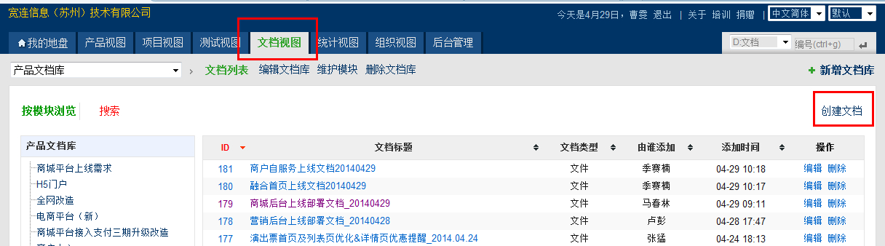

1. 创建文档，上传整理好的文件，如下图所示：

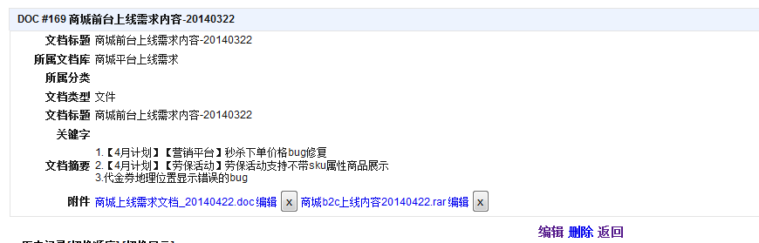

1. 文件建好以后，将上线任务指派给丁文沅（当天中午之前指派，上线rar可以晚些上传），备注附上文档链接
2. 整理上线文件准备
   1. 确保上线内容已经通过测试人员测试验证
   2. 上线的文件都提交SVN，不上线的如果不涉及版本冲突请先别提交
3. 整理文件（设计比较工具：Araxis Merge）

文件内容较少：

* 1. 可通过支持人员拉取对应的线上文件
  2. 通过比较工具和本地编译好的代码比较，如不确定，把线上文件反编译后比较

文件内容较多：

1. 通过支持人家拉取整个b2c的线上内容
2. 通过比较工具和本地编译好的代码比较，先整理出比较后修改和新增的文件
3. 如有不太确认的功能，反编译后比较单个文件

比较后的文件，发给每一个涉及本次上线内容的对应开发，确保开发涉及的功能都已经在本次整理的文件中。

注：1、涉及到任何配置文件，必须获取线上配置文件后，对配置文件修改

2、如有功能不在此次上线需求中，让相应的开发注销不上线的代码

3、编译代码时候反编译看一下，确保编译成功（Tomcat有时候编译会失败）

1. 建表语句或初始化数据

功能涉及建表或者初始化数据等sql时，在上线当天的上午就发给支持人员，防止在上线的时候发现表或者数据没有。

1. 代码比较完成后，打包上传至上线任务中，配合支持人员上线，上完后配合测试人员测试。
2. 每个组人员轮流整理上线文件，功能涉及的开发人员必须在工作配合上线和测试工作。
3. 静态资源如（css、js、图片等）需要刷新下CDN，把文件的绝对路径URL提供给支持，刷新下URL
4. 商城b2c服务器地址及日志

服务器地址：172.18.10.12，172.18.10.14，172.18.10.16，172.18.10.41（服务器请不要随便连）

日志目录：/mall/web/tomcat-b2c/logs/b2c每日一个文件

日志文件可以找支持人员拉取。

1. 域名地址对应

http://[www.12580life.com](http://www.12580life.com)或者<http://js.12580life.com>（包括头部）由南京鹿晓雷负责

<http://youhui.12580life.com/>和<http://shop.12580life.com/>现在是张猛负责

<http://quan.12580life.com/>代金券内容包括商城，商盟，联动，可以联系张猛和杨晓明

<http://mall.12580life.com/>逛商城联系杨晓明或者张栋

<http://mall.12580life.com/mall-market>只要是mall-market（包括团购，竞拍秒杀）的联系营销组曹雯